**СУБСИДИИ** предоставляются гражданам в случае, если их расходы на оплату жилого помещения и коммунальных услуг превышают 22% в совокупном доходе семьи с учётом региональных стандартов, действующих льгот и установленного прожиточного минимума.

**Право на субсидии имеют:**

**а) пользователи жилого помещения в государственном или муниципальном жилищном фонде;**

**б) наниматели жилого помещения по договору найма в частном жилищном фонде;**

**в) члены жилищного или жилищно-строительного кооператива;**

**г) собственники жилого помещения (квартиры, жилого дома, части квартиры или жилого дома).**

Гражданин признаётся нуждающимся в получении КОМПЕНСАЦИИ, если размер расходов на оплату ЖКУ, понесённых за месяц, предшествующий месяцу обращения за предоставлением компенсации, превышает величину, равную 10% ССД семьи или дохода одиноко проживающего гражданина.

Право на предоставление компенсации имеют:

а) одиноко проживающие неработающие пенсионеры нетрудоспособного возраста;

б) одиноко проживающие дети-сироты, а также лица из их числа в возрасте от 18 до 23 лет, обучающиеся в образовательных учреждениях по очной форме обучения;

в) граждане, являющиеся членами семей, состоящих из неработающих пенсионеров нетрудоспособного возраста;

г) граждане, являющиеся членами семей, состоящих из неработающих пенсионеров нетрудоспособного возраста и имеющих на иждивении детей в возрасте до 18 лет;

д) граждане, являющиеся членами семей, в которых проживают дети-сироты, а также лица из их числа в возрасте от 18 до 23 лет, обучающиеся

в образовательных учреждениях по очной форме обучения.

Субсидии и компенсации назначаются на заявительной основе, сроком на 6 месяцев. После окончании срока предоставления субсидии (компенсации) гражданин имеет право на повторное обращение за предоставлением выплаты.

При предоставлении пакета документов с 1-го по 15-е число месяца выплата предоставляется в текущем месяце, а при предоставлении документов с 16-го числа до последнего дня месяца – с 1-го числа следующего месяца.

Гражданам, имеющим задолженность по всем или некоторым видам оплаты жилого помещения и коммунальных услуг, субсидия (компенсация) предоставляется после погашения задолженности или заключении и выполнении гражданами соглашений по ее погашению.

Субсидия (компенсация) предоставляется на одно жилое помещение, в котором заявитель постоянно проживает.

Граждане, имеющие право на субсидию (компенсацию) только в месяцы отопительного периода, могут подавать заявление о предоставлении выплат в любой месяц, предшествующий началу отопительного периода.

Получатель субсидии не позднее 10 рабочих дней со дня истечения срока предоставления субсидии представляет уполномоченному органу документы или их копии, подтверждающие фактические расходы на оплату жилого помещения и коммунальных услуг, понесенные ежемесячно в течение срока получения последней субсидии.

**Обращаться по адресу:**

**433460, Ульяновская область**

**р. п. Старая Майна**

**пл. Ленина, д.1**

**Телефон для справок:**

**884(230) 2-31-06,**

**График работы:**

**ежедневно с 8-00 до 17-00,**

**перерыв с 12-00 до 13-00.**

**Суббота, воскресенье выходной.**

E-mail: stmayna@is73.ru

Департамент Министерства здравоохранения, семьи и социального благополучия Ульяновской области по Старомайнскому району

**ПРЕДОСТАВЛЕНИЕ СУБСИДИЙ И КОМПЕНСАЦИЙ НА ОПЛАТУ ЖИЛОГО ПОМЕЩЕНИЯ И КОММУНАЛЬНЫХ УСЛУГ**

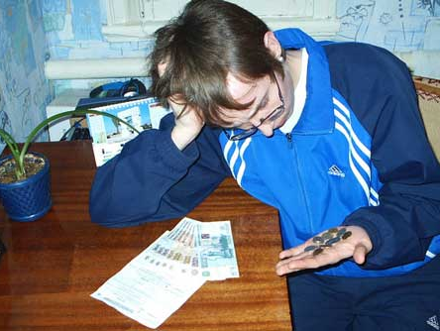

р. п. Старая Майна